屋台係配置図・配置員名


△側面配置員
□前方配置員 ○後方配置員

☆山車責任者

△側面配置員

☆山車責任者 △側面配置員 □前方配置員 ○後方配置員
菊川 二郎 静岡 太郎 藤枝 四郎 島田 五郎
清水 三郎 掛川 六郎 袋井 七郎

役 員 等 名 簿
役職名 | 氏名 | 携帯電話番号
祭典委員長・祭典責任者  （自治会長・道路使用申請者） |  | 090-○○-○○
副委員長 |  | 090-○○-○○
運行係（運行責任者） | 菊川 二郎 | 090-○○-○○
交通係 | 静岡 太郎 | 090-○○-○○
交通係 | 清水 三郎 | 090-○○-○○
交通係 | 藤枝 四郎 | 090-○○-○○
交通係 | 掛川 六郎 | 090-○○-○○
交通係 | 島田 五郎 | 090-○○-○○
交通係 | 袋井 七郎 | 090-○○-○○

令和○年度 ○○地区屋台運行表

○月〇日（土）
〈午前の部〉
10：00 ○○地区公民館出発 → 11：00 ××神社 →
12：00 □□前着
〈午後の部〉
13：00 □□前出発 → 14：00 スーパー●● →
15：00 ■■邸前 □ 16：30 △△小学校着
〈午後の部〉
18：00 △△小学校出発 → 19：00 農協○○支店着 →
20：00 ▲▲郵便局 → 20：40 ○○地区公民館 →
21：00 ○○地区屋台小屋着

○月〇日（日）
〈午前の部〉
９：00 ○○地区公民館出発 → 10：３0 ××寺 →
12：00 □□中学校着
〈午後の部〉
13：00 □□中学校出発 → 14：00 ●●高校 →
15：00 ■■高校 □ 16：00 △△銀行着
〈午後の部〉
18：00 △△銀行出発 → 19：00 農協○○支店 →
20：00 ▲▲郵便局 → 20：40 ○○地区公民館 →
21：00 ○○地区屋台小屋着

屋台運行経路図 ○月○日(日)


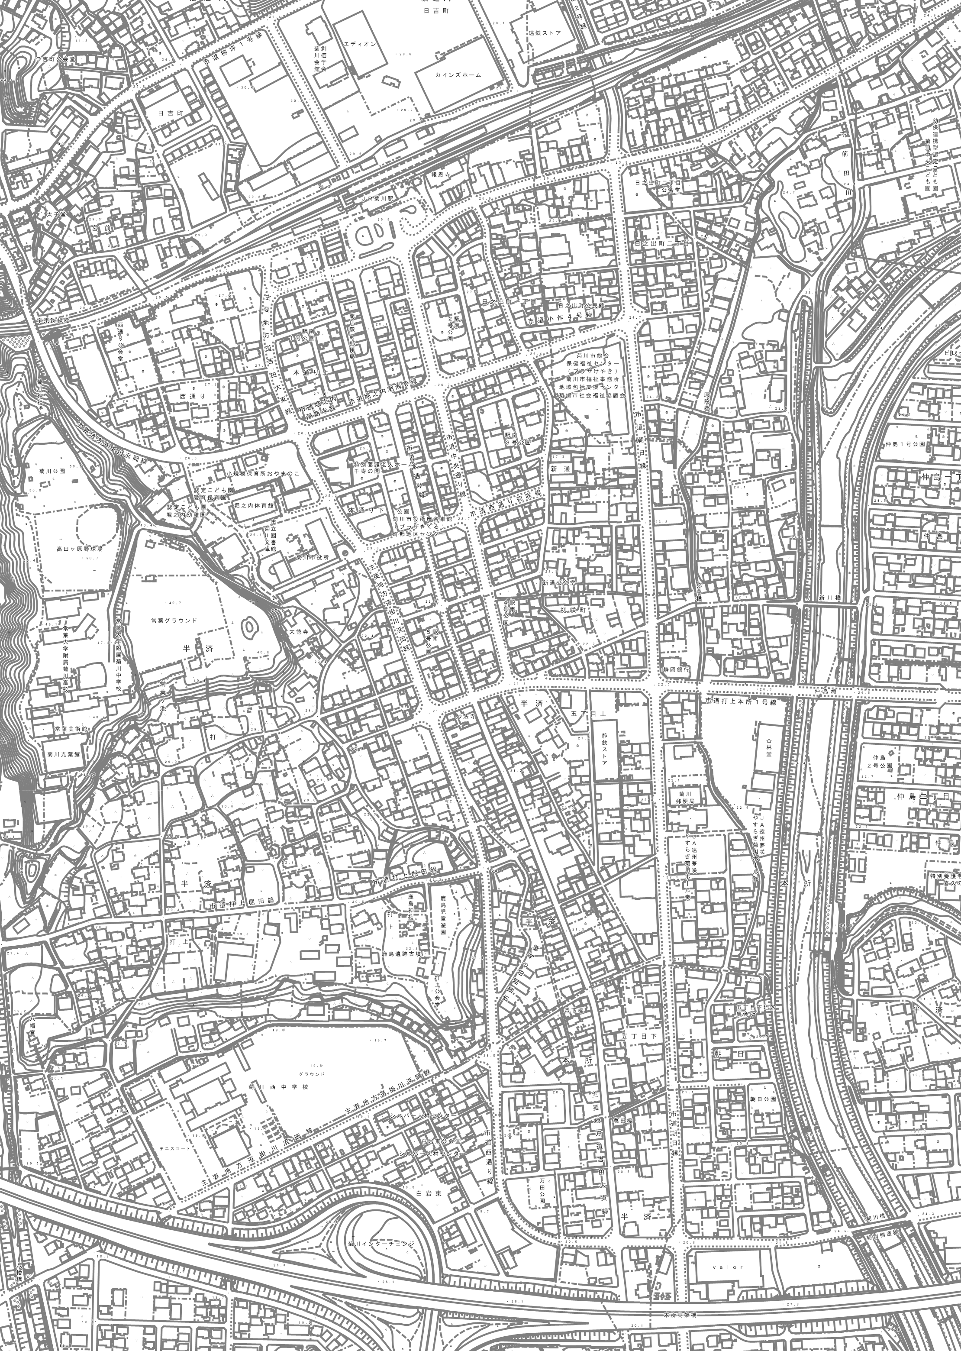
この区間、急坂のため
運行注意
この区間、自動車交通量多いため運行注意
お願い事項
○祭典本部、屋台小屋の位置は必ず記入
○コース途中の概ねの通過時間を記入
○急坂や交通量の多い箇所など危険個所を記入
18：00
16：00
14：00
12：00
21：00
9：00
屋台小屋
◎
祭典本部
◎

